# Lenguaje C | Ejercicios 02

Realice los siguientes ejercicios y pegue el código y el resultado obtenido por cada uno de ellos. Puede realizarlo en <https://repl.it/languages/c>

**Cada ejercicio debe realizarse primero con ciclo While y luego con ciclo For**

1. Pida ingresar un número por teclado entre 100 y 120, si es así, muestre todos los números que hay entre el ingresado y 120

While

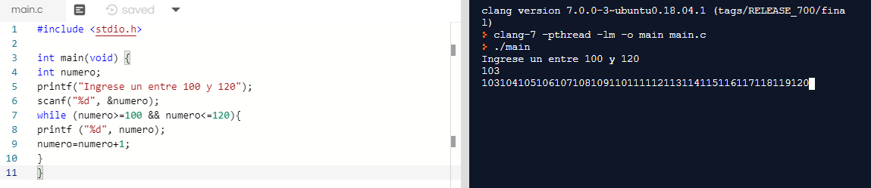

For

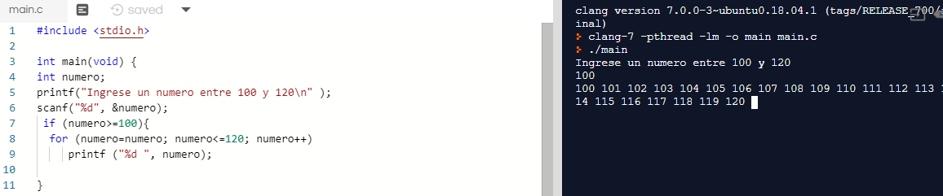

1. Pedir ingresar 3 notas, calcular el promedio y mostrar el resultado por pantalla.

While

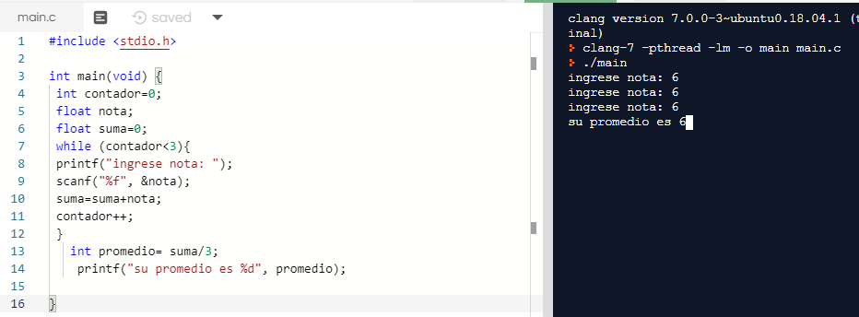

For

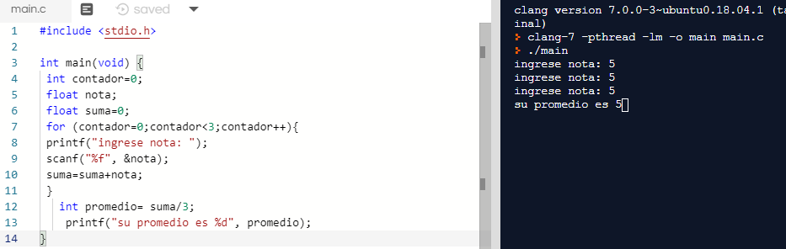

1. Pida al usuario ingresar un número entre 10 y 15, si el usuario cumple (utilizar un if else para comprobar), mostrar todos los números que hay entre 0 y el ingresado, en caso de no ingresar un valor entre 10 y 15, mostrar el mensaje “Número fuera de rango”.

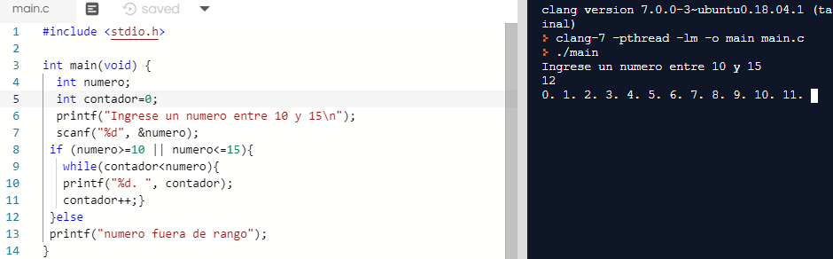

For

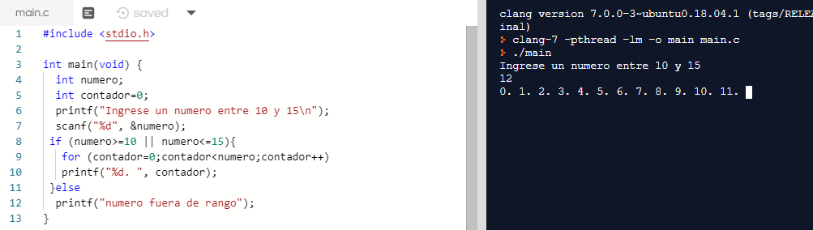

1. Realice lo mismo que en el ejercicio anterior pero sólo imprimiendo los números pares

While

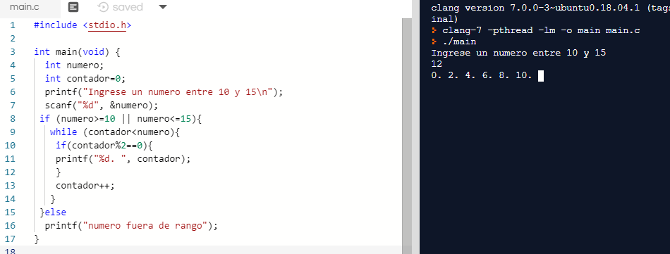

For

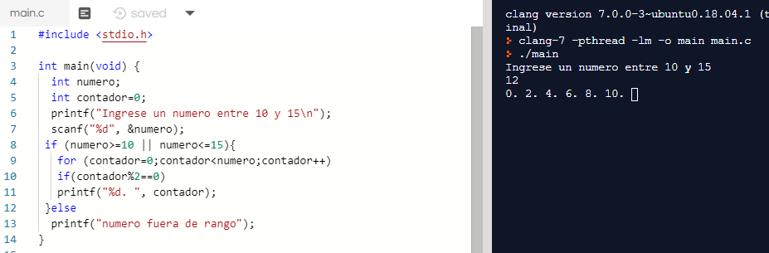

1. Mostrar todos los números que hay entre 2 valores que ingrese el usuario, considerando que el primero es menor al segundo

While

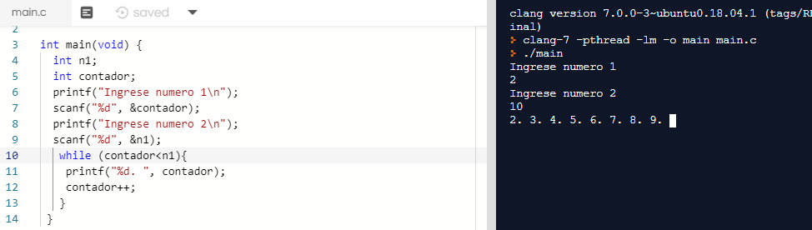

For

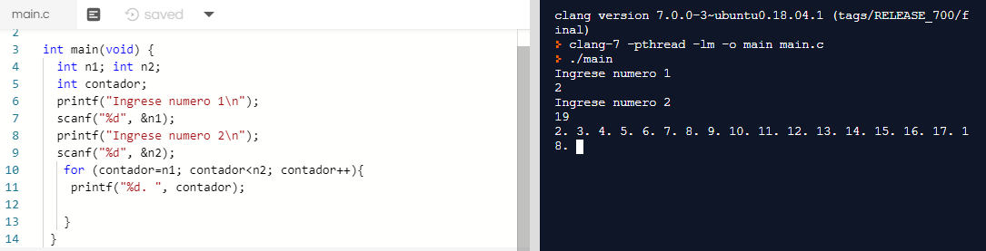

1. Realizar el ejercicio anterior pero validando primero que el primer número es menor al segundo, si se cumple, muestra todos los números, en caso contrario, mostrar el mensaje “Fuera de rango”.

While

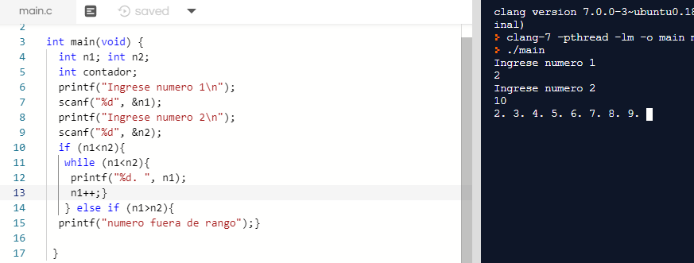

For

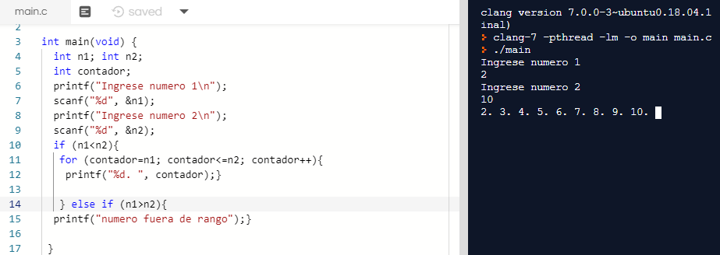

1. Muestre la tabla de multiplicar de un número que ingrese el usuario de la siguiente manera: “1 * n = resultado”, considerando que n es el número ingresado por la persona y el resultado es lo obtenido por la multiplicación.

While

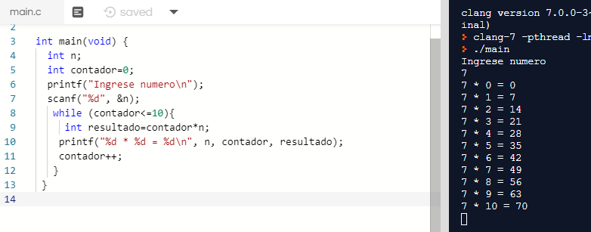

For

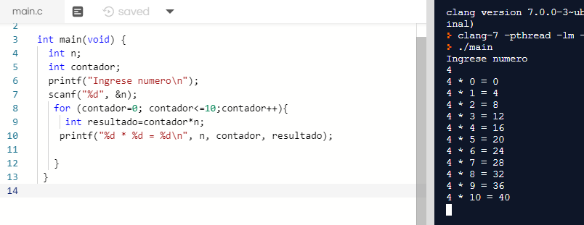

1. Leer 10 números e imprimir solamente los números positivos.
2. Leer 15 números negativos y convertirlos a positivos e imprimir dichos números.
3. Determinar cuántos hombres y cuantas mujeres se encuentran en un grupo de n personas, suponiendo que los datos son extraídos alumno por alumno. (Necesita un contador general, un contador para personas de sexo femenino y un contador para personas de sexo masculino. Primero preguntar cuántas personas son para crear el ciclo, luego dentro del ciclo, preguntarle cuál es su sexo, y según su respuesta es si se contab
4. ilidad como masculino o femenino).